FICHE PROFESSEUR
Les sports et loisirs au Québec

Niveau / classe | A1-A2 / 6.-8. kl, 1.g
Thème | Les sports et loisirs
Document ressource | 2 vidéos « Le Québec, destination 4 saisons » :  Vidéo « été » : https://www.youtube.com/watch?v=WJEcPQqtuoU  Vidéo « hiver » : https://www.youtube.com/watch?v=rUfp1hHjKlA
Objectifs | À l’oral :  Savoir-faire – Færdighedsmål  - Parler de son activité préférée
À l’écrit :
Savoir-faire – Færdighedsmål
- Parler d’une activité : faire du/de la/ des
Savoirs – Vidensmål
- Le nom des sports d’hiver et d’été
- Le nom des quatre saisons
Culture et société :
- Le Québec, destination francophone
Durée | 45 min

- JE NOMME LES ACTIVITÉS SPORTIVES ET DE LOISIRS
- Ecris le nom du sport ou de l’activité sous chaque image. Utilise les noms suivants :
ski, randonnée, golf, parapente, VTT, traîneau à chiens, camping, raquettes, patin à glace, escalade
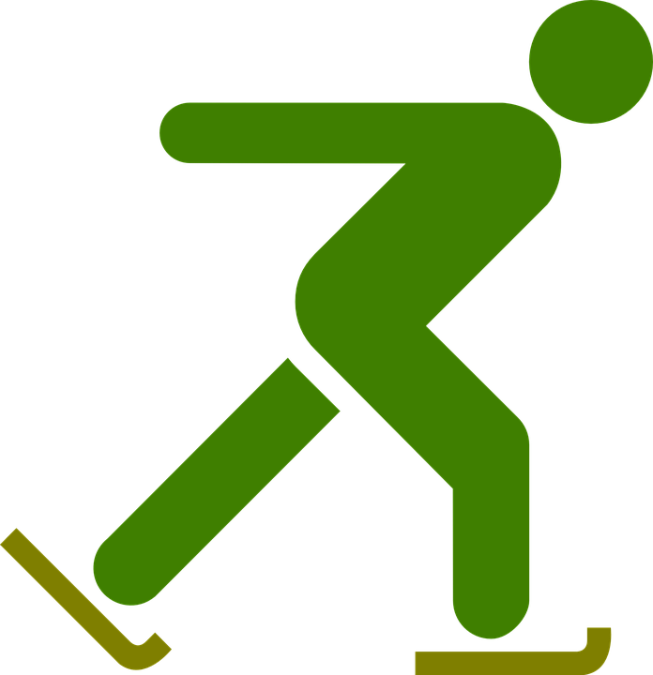 | 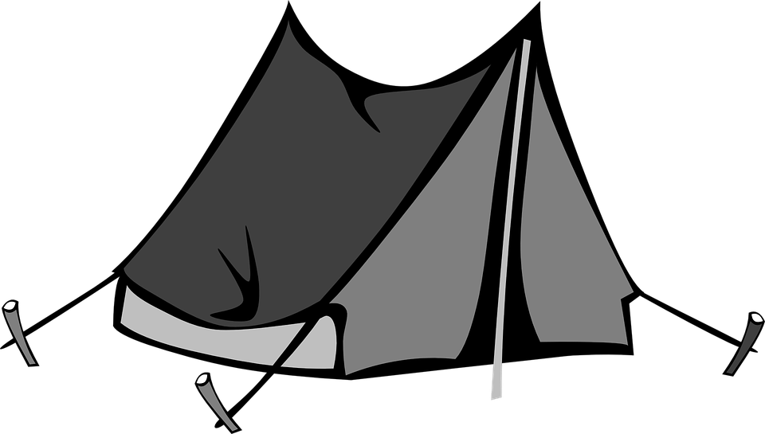 |  | 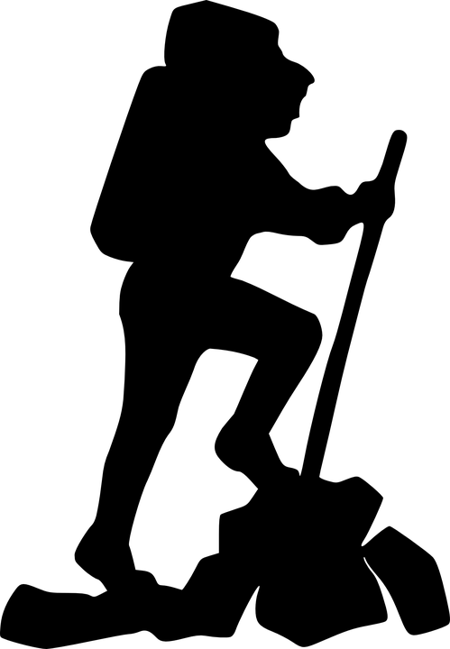 | 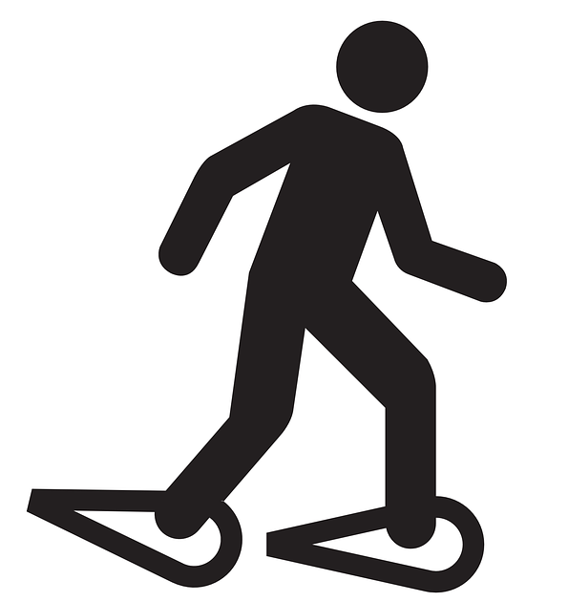
1. le patin à glace | 2. le camping | 3. le golf | 4. la randonnée | 5. les raquettes à neige
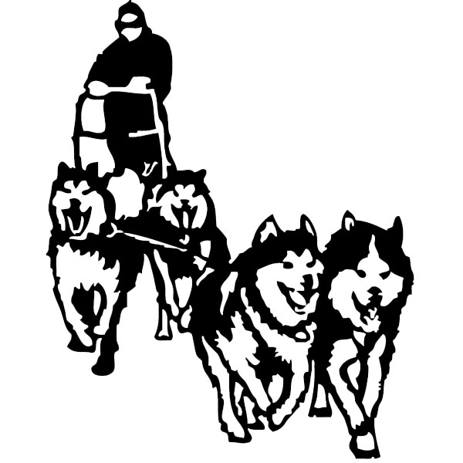 | 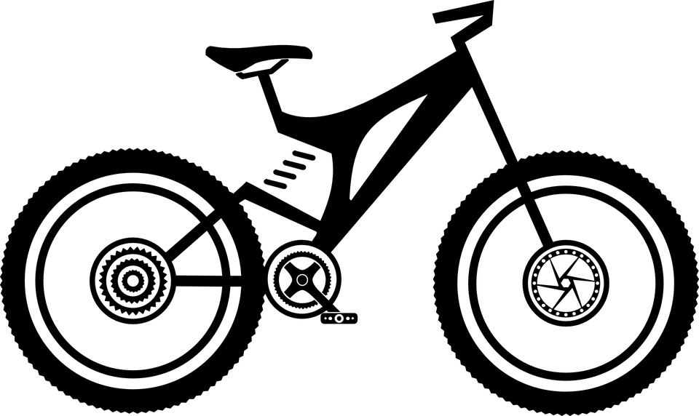 |  | 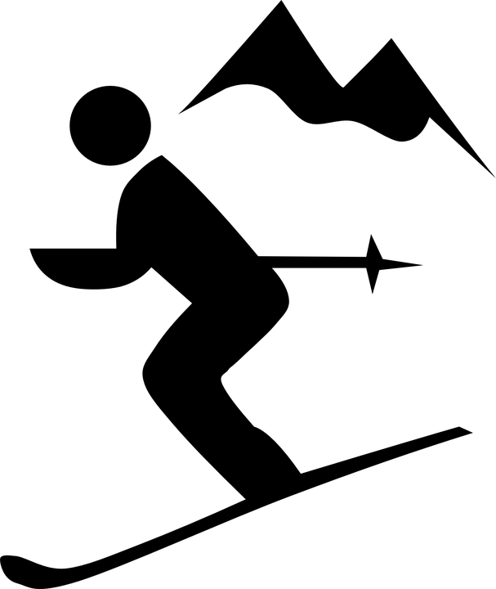 | 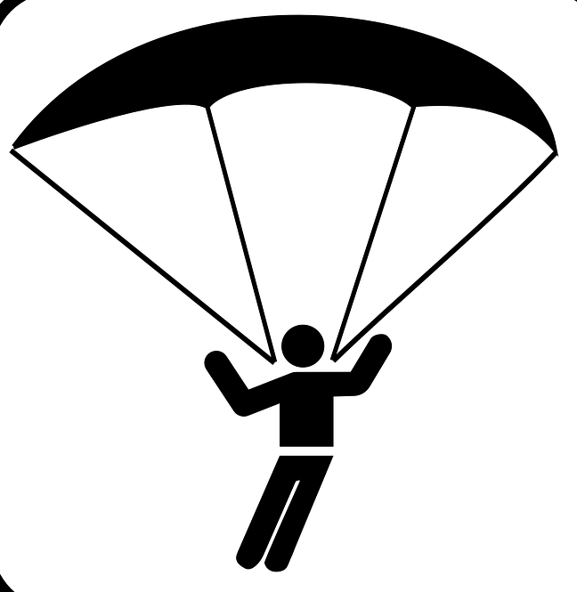
6. le traîneau à chiens | 7. le VTT*  * vélo tout terrain | 8. l’escalade | 9. le ski | 10. le parapente

- À quel moment de l’année est-ce qu’on pratique ce sport en général ? Classe les sports dans le tableau.
En été, | En hiver,
- on fait du camping.  - on fait du golf.  - on fait de la randonnée.  - on fait du VTT  - on fait de l’escalade.  - on fait du parapente | - Exemple : on fait du patin à glace.  - on fait de la raquette à neige.  - on fait du traîneau à chiens.  - on fait du ski.

- Quel est ton sport préféré ? Tu le pratiques où et à quel moment ?
Mon sport préféré, c’est le ski. En hiver, Je vais en Suisse pour faire du ski à la montagne.

- JE DÉCOUVRE LES VIDÉOS
- Regarde les deux vidéos. De quelle région canadienne s’agit-il ? Le Québec
- À qui est destinée cette vidéo ? Une seule réponse possible.
  - Aux étudiants en français
  - Aux touristes du Québec
  - Aux sportifs professionnels
- Sur la vidéo d’été, quelles activités sportives vois-tu ?
Randonnée, VTT, tyrolienne* (via ferrata), golf, canoë, parapente, vélo, voile, baignade
* la tyrolienne = svævebane
- Sur la vidéo d’hiver, quelles activités sportives vois-tu ?
Ski, snowboard, descente de piste en canoë, traîneau à chien, scooter des neiges, randonnée à cheval, camping, ski de fond, raquettes, pain à glace, escalade

